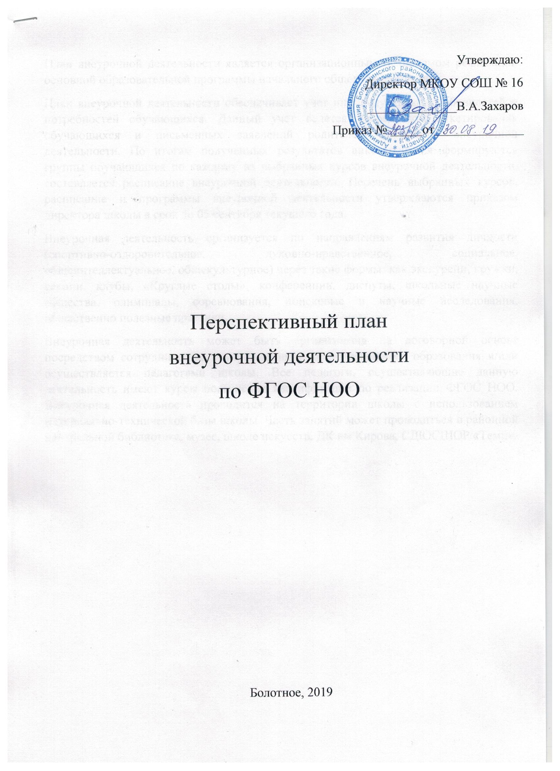
План внеурочной деятельности является организационным механизмом реализации основной образовательной программы начального общего образования.
План внеурочной деятельности обеспечивает учет индивидуальных особенностей и потребностей обучающихся. Данный учет ведется посредством анкетирования обучающихся и письменных заявлений родителей о выборе внеурочной деятельности. По итогам полученных результатов анкетирования формируются группы обучающихся по каждому из выбранных курсов внеурочной деятельности, составляется расписание внеурочной деятельности. Перечень выбранных курсов, расписание и программы внеурочной деятельности утверждаются приказом директора школы в срок до 05 сентября текущего года.
Внеурочная деятельность организуется по направлениям развития личности (спортивно-оздоровительное, духовно-нравственное, социальное, общеинтеллектуальное, общекультурное) через такие формы как экскурсии, кружки, секции, клубы, «Круглые столы», конференции, диспуты, школьные научные общества, олимпиады, соревнования, поисковые и научные исследования, общественно полезные практики.
Внеурочная деятельность может быть организована на договорной основе посредством сотрудничества с учреждениями дополнительного образования и/или осуществляется педагогами школы. Все педагоги, осуществляющие данную деятельность имеют курсы повышения квалификации по реализации ФГОС НОО. Внеурочная деятельность проводится на территории школы с использованием материально-технической базы школы. Часть занятий может проводиться в районной центральной библиотеке, музее, школе искусств, ДК им Кирова, СДЮСШОР «Темп».

Состав, структура направлений и формы организации
внеурочной деятельности
Направления развития личности | формы реализации | объем |  |  |  | всего часов за четыре года
Направления развития личности | формы реализации | 1 кл | 2 кл | 3 кл | 4 кл | всего часов за четыре года
Спортивно-оздоровительное | секция «Подвижные игры» | 33 | 34 | 34 | 34 | 68
Спортивно-оздоровительное | секция «Шашки, шахматы» | 33 | 34 | 34 | 34 | 34
Спортивно-оздоровительное | День здоровья (осень, весна) | 3 | 3 | 3 | 3 | 6
Спортивно-оздоровительное | Веселые старты | 2 | 2 | 2 | 2 | 4
Обще-  интеллектуальное | творческое объединение «Роботехника» | 33 | 34 | 34 | 34 | 68
Обще-  интеллектуальное | занятия по программе «Мир проектов» |  | 34 | 34 | 34 | 68
Обще-  интеллектуальное | занятия по программе «Занимательный английский» | 34 |  |  |  | 34
Обще-  интеллектуальное | районный конкурс «РобоМир» |  | 10 | 10 | 10 | 10
Обще-  интеллектуальное | Всероссийская интеллектуальная олимпиада «Ученик 21 века: пробуем силы – проявляем способности» | 20 | 20 | 20 | 20 | 80
Общекультурное | творческое объединение «Веселые нотки» | 33 | 34 | 34 | 34 | 68
Общекультурное | творческое объединение «Театральная мастерская» | 33 | 34 | 34 | 34 | 68
Общекультурное | районная выставка «Мир увлечений» | 10 | 10 | 10 | 10 | 40
Общекультурное | участие творческого коллектива «Веселые нотки» в школьных мероприятиях | 20 | 20 | 20 | 20 | 20
Социальное | творческое объединение «Перекресток» |  |  | 68 | 68 | 68
Социальное | творческое объединение «Чудеса своими руками» | 33 | 34 | 34 | 34 | 68
Социальное | творческое объединение «Самоделкины» | 33 | 34 | 34 | 34 | 68
Социальное | акция «Поздравь бабушку и дедушка» | 2 | 2 | 2 | 2 | 8
Духовно-нравственное | творческое объединение «Любимые страницы» | 33 | 34 | 34 | 34 | 135
Духовно-нравственное | творческое объединение «Мир вокруг» | 33 | 34 | 34 | 34 | 68
Духовно-нравственное | мероприятия в рамках празднования «Дня Победы» | 20 | 20 | 20 | 20 | 80
итого |  |  |  |  |  | 1063

